Spring Ioc Container

É a implementação de injeção de dependências do framework

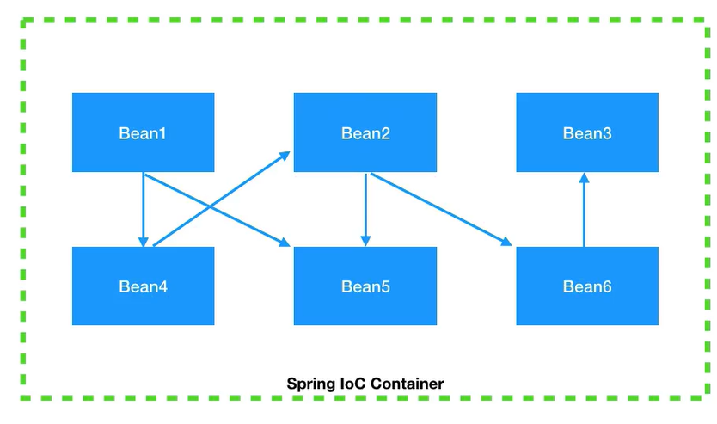

Bean/dependency nome dado aos objetos gerenciados pelo container do spring.

Um Bean é instanciado e configirado e pode ser injetado em outros beans.